第1章 新 纪 元
导读：

本系列书籍出版的目的是：加快祖国的信息化进程，让更多的信息技术学 习者走出迷茫与彷徨，揭开软件工程师的神秘面纱，完成自身向软件工程师的 转变。
实践指南系列的基本理念：Microsoft Windows的诞生，彻底改变了计算机只有专业人士才会使用，只有在科研机构、高校等单位才能使用的局面，让任何想使用计算机的人，都会使用计算机。王顺先生所带领的言若金叶软件研究中心精英团队精心打造的实践指南系列的诞生，是彻底打破目前从事IT行业的大多是计算机专业毕业的学生或是理工科背景学生的局面。让每一个想进入信息技术行业的人，都有可能进入IT行业，都能结合自身的发展情况，选择合适的方向，快速完成自身的转变。
实践指南系列的特点：紧随人类认知的发展过程，从零开始学，配合该领域相关的知识，让每一位读者体验到自己在动手实践方面获得的成功与喜悦。丛书中每一册均由四大篇章构成，分别从预备级、初级、中级、高级软件工程师成长历程进行编写，书的每一章，开始都会有导读，带领同学进行学习，每一章的结束都会有读书笔记，可以在此写下在阅读本章后的感言与学习心得。
希望通过我们和每一位读者共同的努力，来实现您的转变：
由应试型人才向素质型人才转变，
由理论型人才向实用型人才转变，
由专业型人才向复合型人才转变!
为祖国的信息化建设做出应有的贡献。
通过本章的学习，将坚定您学习的意志，激发您强烈的学习愿望。您能够真正地理解到原来并不是您不会，而是您没有再坚持一下。随着学习的不断深入，您会发现，原来会编程真的不算什么，能养成一个优秀的编程习惯却很重要。通过不断地学习与实践，你就会成为一名出色的软件工程师。
让我们一起——

追求所想，我心飞扬！

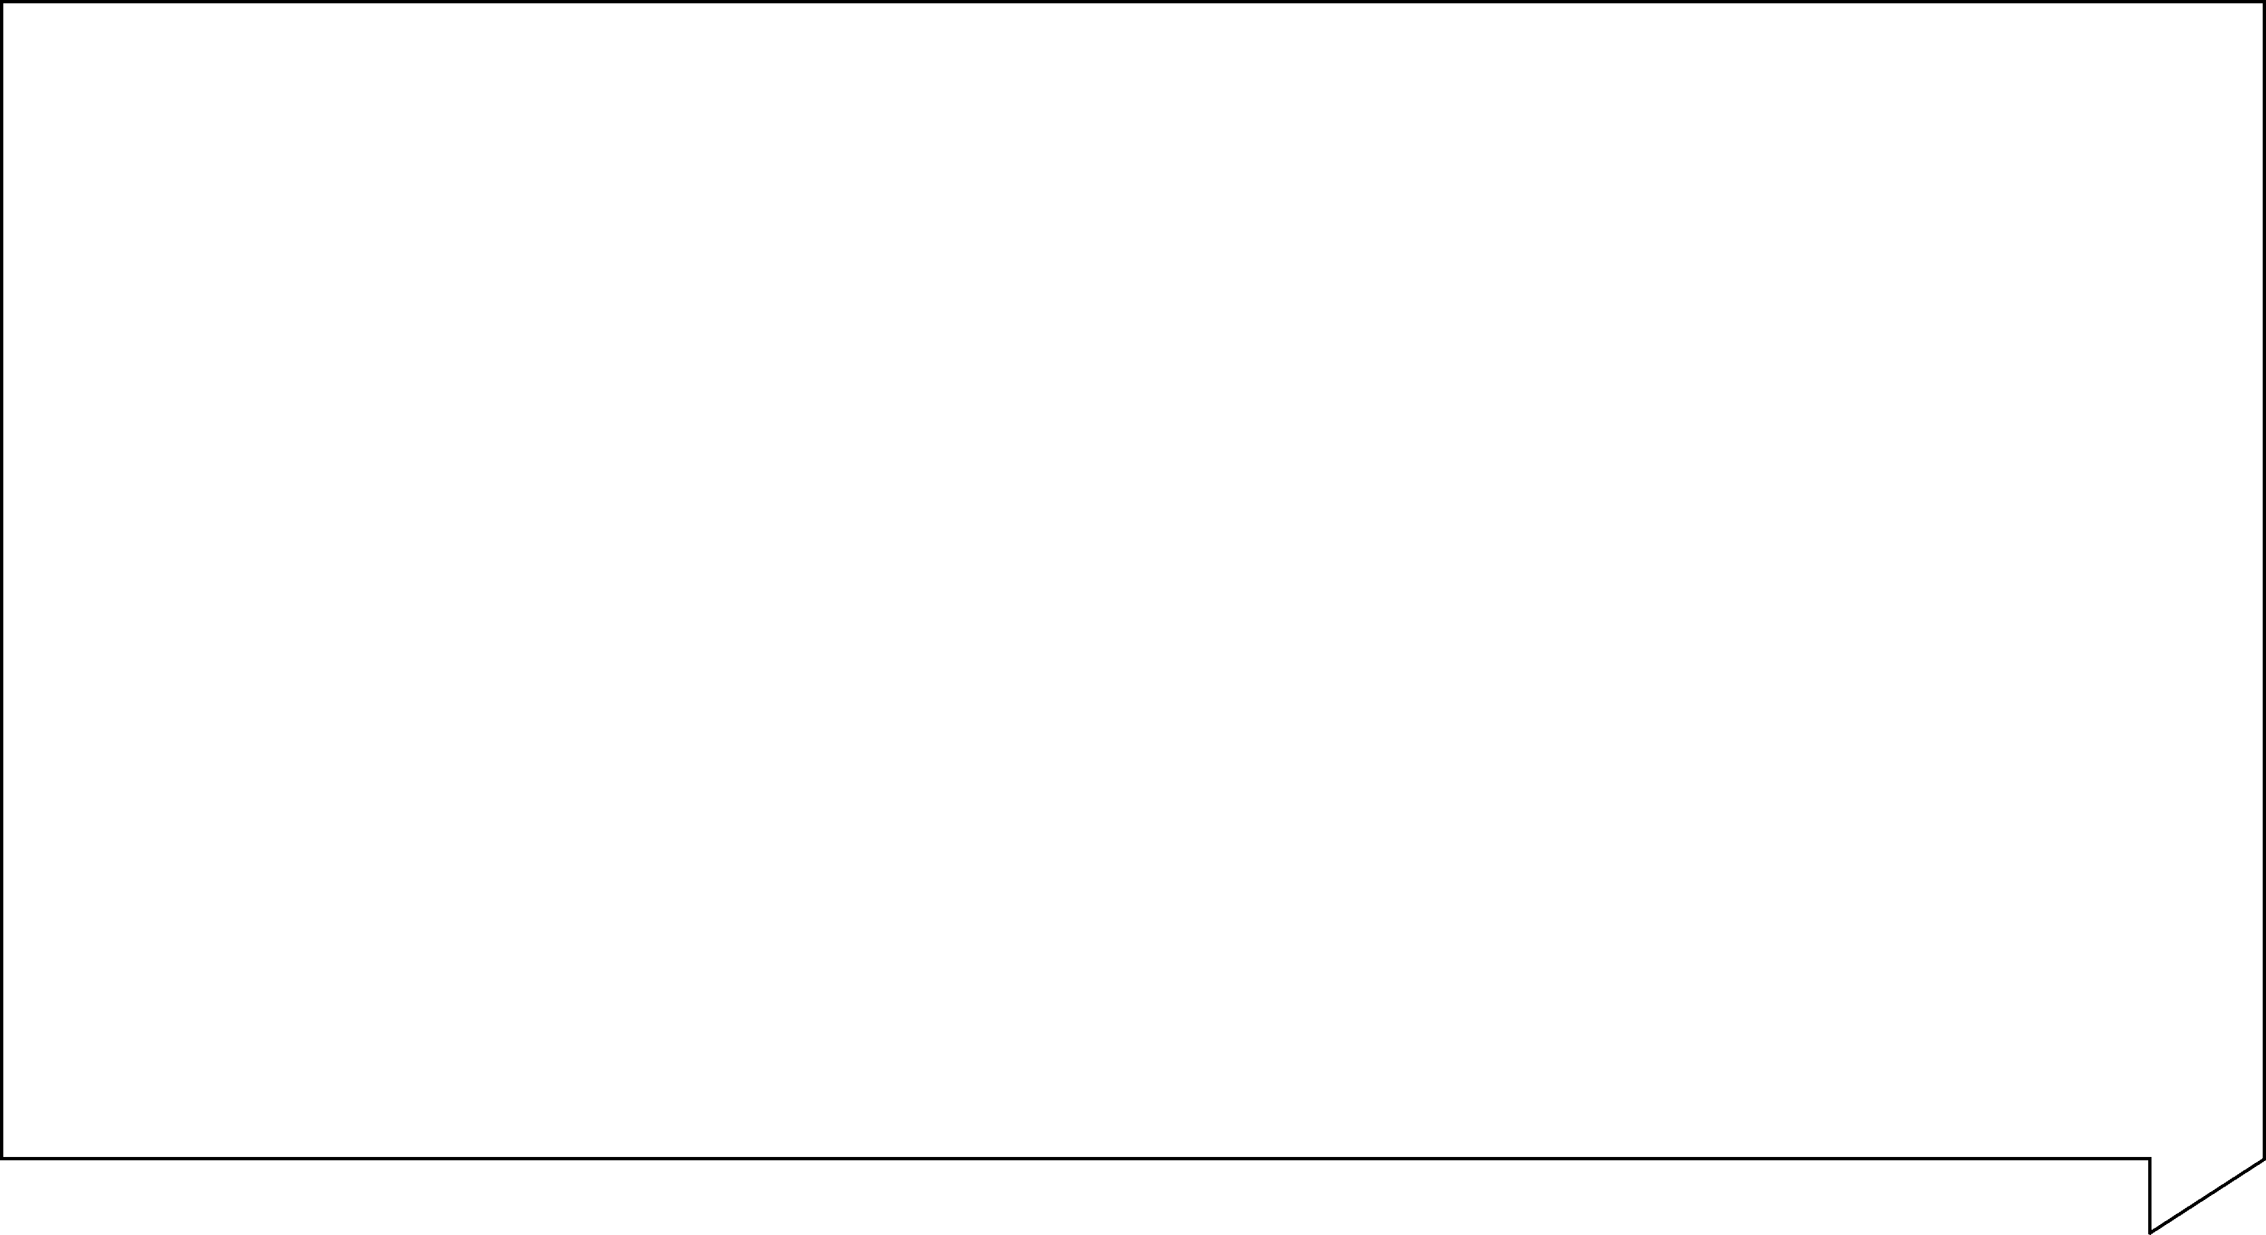
1.1 系列丛书的特点
提问：
现在计算机领域各类的书籍非常多，您出版系列的实践教程是从什么角度考虑的？能真正起到实践的作用吗？您的书籍优势在哪里？

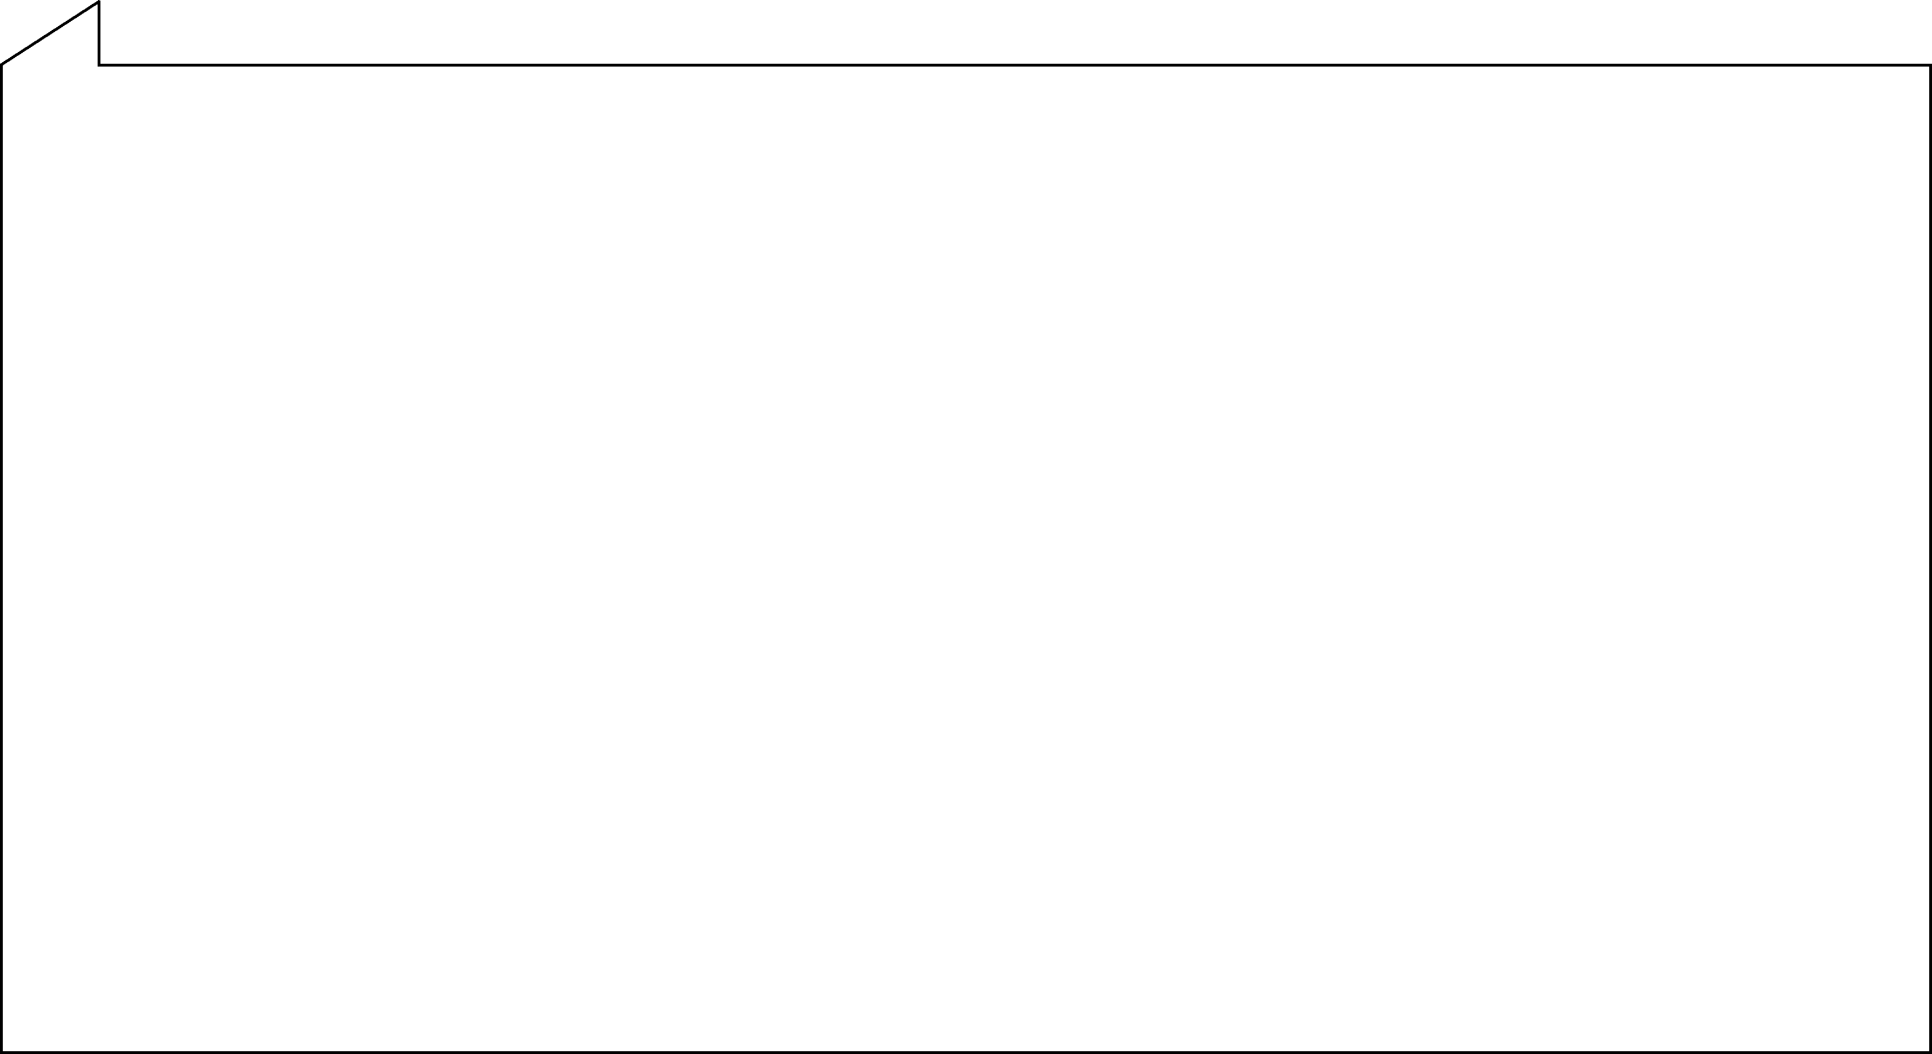

回答：
现在计算机书籍是很多，但是实践类书籍还相对较少，写作模式尚处于摸索阶段，市面上的实践类书籍大概有以下4类：
  - 是理论书籍的延续，只是书名换了，这大多是搞理论研究的专家编的，对想提高动手能力的学生来说，指导意义不大。
  - 确实是实践类的书，但大多是入门指南，缺乏系统性，很少有发展的方向指导，对学生的深层次发展，前瞻性引导意义不大。
  - 确实是实践类的书，只是按照成功的一个或几个项目来写，铺天盖地的代码段在书籍中复制、粘贴，但学生真能遇到这样的项目很少，实际指导意义不是很大，因为学生想要做和能够做的与书中已经做好的项目相差甚远。
  - 确实是实践类的书，并且也比较注重与实际的结合，也没有铺天盖地的代码复制、粘贴，也试图去让学生明白每一个知识，但知识不够系统，没有很准确地把握学生的实际，不能很好地将各个知识点有机地串联起来。学生对照着这样的书来学习时，会很迷茫，不能系统地理解整个知识点，无法融会贯通。其实这类书距离成功已经不是太远，但还欠缺火候，学生学起来还是会比较费劲。
所以我认为有必要对目前计算机实践类教材的这种状况进行彻底的改变。软件开发工程师实践指南系列丛书的目标是：不管你是初中生、高中生、大学生、硕士生、博士生，甚至可能你只是高年级的小学生，只要你有一定的自学能力，对照着实践指南去学，就一定能学会，并且能学得很好。当然，至于你能学好到什么程度，将取决于每个人努力的程度与对计算机软件的热爱程度。

1.2 软件工程师成长历程
学生提问：
我怎么感到程序是这么难学，大部分程序只能勉强看懂，有的甚至连看都看不懂，我什么时候能学会呀？是不是我选错了方向？

大师回答：
每个人都会经历初学程序的三个阶段：读程，仿程，自己编程。不要怀疑自己的智商，每个人的潜力都是无限的，就看你是否愿意去挖掘。

1.2.1 初级阶段
每个人都会经历初学程序时的彷徨、新奇。
彷徨的是：我真能与计算机通过代码进行沟通吗？它能识别我写的语句吗？
新奇的是：我这么编代码计算机也能识别，真奇特，我让它出什么结果就出什么结果。
兴趣是最好的老师，如何能保持这种新奇与探索精神是相当重要的，在学习过程中你会不断地肯定自我（原来我已经会了这么多），同时又不断地否定自我（原来我会的也只是一点点）。生命就是如此，在不断地肯定与否定自我中实现知识的持续积累与升华。
1．读程
每一个刚学程序的人，都是先看书籍中的经典代码段，先努力把每一个代码段读懂，在读懂的基础上，就要去想作者为什么会这样编程，计算机是如何识别并运行的，这个程序段好吗？有没有更好的解决方法？
2．仿程
能读懂程序是一个进步，但光看不练是绝对不行的，程序是敲（写）出来，不是看出来的。在读懂的基础上，可以先把书上源代码多敲几次到计算机上，并运行起来，如果没有计算机，就多在纸上写写画画，然后再试着修改程序，看看能不能得到自己想要的结果。
3．编程
终于可以跨出新的步伐——自己编程了。有错误，错误再少点，再少点，可以运行了，可以运行出自己想要的结果了，从而体验到自己编程的喜悦。
经过初级阶段，我也会写程序啦！

1.2.2 中级阶段
经过初级阶段后，每个人都跃跃欲试，想自己开发软件了，不过目前离开发软件距离还是不小的。不过，别担心，通过不断地实践与磨炼，你就能成长为中级软件工程师啦！
进入中级软件工程师阶段的几个明显特征如下：
（1）能自己搭建软件开发的相关环境，能编出程序，虽然可能要花费较长时间调试。
（2）自己写的程序功能清晰，结构合理，并且不需要花很长时间调试。
（3）自己写的程序在不断优化中，目标明确，设计合理。
（4）自己也能指导一些初级工程师完成日常工作，包括代码的指导。
（5）自己对某个领域的理解越来越多，知识面越来越广。
恭喜，你已经成长为一名中级软件工程师啦！

1.2.3 高级阶段
经过中级阶段的锤炼，你不断地钻研技术，不断地更新知识并突破技术上的瓶颈。慢慢的，你就成为高级软件工程师中的一员了。进入高级软件工程师的几个显著特征如下：
（1）熟悉业内常用的开发框架与环境搭建，自己也是编程的高手。
（2）学会利用成熟的框架去搭建系统，学会使用相关成熟模型，设计模式。
（3）能独立解决自己领域内相关技术问题，对领域技术发展有前瞻性。
（4）由于个人精力有限，虽然不是什么都会，但自己必定是某（几）个领域的专家。
（5）对于自己不精通的领域，你知道谁是这方面的专家，并且对方乐意在几分钟内帮你解决困扰你团队几天或几个月的问题。
别怀疑，你已经是高级软件工程师啦！

1.3 优秀的编程习惯
学生提问：
经过一段时间编程训练后，每个人都会编程。但会编程与能写出优秀代码之间的差距很大，如何养成优秀的编程习惯呢？

大师回答：
做任何事都不会是一蹴而就的，只有不断地学习、钻研技术，不断地总结与提高，才有可能写出相对优秀的代码。大量的代码与项目实践尤其重要。

良好的习惯对于人的成长是非常重要的，良好的编程习惯对于我们编程能力的提高也是非常重要的。我们编程时要有良好的风格，源代码的逻辑应简明清晰，易读易懂是好程序的重要标准。良好的编程习惯能让代码在高效运行的同时提高可维护性。不好的代码，可能大部分时间都浪费在维护上了，程序的维护代价很高。下面介绍几个必须培养的良好编程习惯。
1．给变量和函数起个好的名字
良好的命名方式是最重要的编程习惯，因为好的命名会让代码易懂。代码的可读性决定它的可维护性。即使你在代码里没有写注释，如果它的可读性好，修改起来也比较容易。
坏习惯：用魔术数字或毫无意义的字母为变量或函数命名，那样很难读懂。
2．代码要精练，要不断重构你的代码
编写代码、解决问题是一件容易的事情。当你解决一个正在发生的问题时，编呀编，写呀写，你的代码越来越长。如果你回头使用更少的代码来重构，就算过了很久也没什么问题。
重构是个好办法，但你应该养成第一次就写出短小精悍代码的习惯。当构思一个方法的时候，你还应该养成一个让它们只做一件事情的习惯。以下几点写代码时应常注意：第一，只做一件事情的函数更易于复用；第二，这样的函数测试更方便；第三，这样的函数好读、易懂，方便修改——如果必要的话——让它们尽可能的简单吧。
坏习惯：函数过长。不知道自己要做什么，做太多的事情，所以没有集成化，导致程序难以理解，不好跟踪调试与测试。
3．使用可复用的带参函数，绝对不能到处拷贝相同代码块
要避免在程序应用中复制粘贴代码。当你发现自己在这样做时，停下来并问自己可不可以把复制的部分重复使用。重复使用时，把相同的代码放在同一个地方，可以让你以后修改时更加的轻松，因为只需在同一个地方进行修改。
坏习惯：到处拷贝相同或类似的代码，导致功能要改变后，必须把所有以前拷贝的地方都找出来一个一个地修改，若漏掉一处没改全，软件就会有缺陷存在。
4．适当的注解
注解是程序员和程序读者通信的重要手段，正确的注解非常有助于对程序的理解。所有的过程和函数都应该从描述这段程序的功能的一段简明的注释开始，说明该程序是干什么的，至于是如何做的，也就是编程的细节，最好不要描述。因为可能日后我们要修改程序，这样做会带来不必要的注释维护工作，如果不修改注释，将提供错误信息，可能成为错误的注释。因为代码本身和后面程序中的注释将起到相应的说明作用。
坏习惯：整个软件没有任何注释，很难让人读懂。
5．简洁的语句构造
语句构造原则：每条语句应该简单而直接，不能为了提高效率而使程序变得过分复杂。下述规则的使用有助于语句简单明了：
  - 不要为了节省空间把多行语句写在一行；
  - 尽量避免复杂的条件测试；
  - 尽量减少对“非”条件的测试；
  - 避免大量使用循环嵌套和条件嵌套；
  - 利用括号使逻辑表达式或算术表达式的运算次序清晰直观。
6．输入输出原则
程序的输入输出应遵循以下原则：
  - 对所有输入数据都进行检验；
  - 检查输入项重要组合的合法性；
  - 保持输入格式简单；
  - 使用数据结束标志，不要要求用户输入指定的数据数目；
  - 明确提示交互式输入的请求，详细说明可用的选择或边界数值；
  - 当语言对格式有严格要求时，应保持输入格式一致；
  - 设计良好的输出报表；
  - 给所有输出加标志。
7．程序效率三原则
程序效率三原则如下：
  - 效率是性能的要求，需求分析时就应确定；
  - 效率是靠设计提高的；
  - 程序的效率和程序的简单程度是一致的。
要实现程序效率三原则，编程时应注意以下几点：
  - 写程序前先简化算术和逻辑表达式；
  - 仔细研究嵌套的循环，以确定是否有语句从内层移到外层；
  - 尽量避免使用多维数组；
  - 尽量避免使用指针和复杂的表；
  - 使用执行时间短的算术运算。
优秀的编程习惯，是要靠不断地训练来提高的，平常要多积累，主动发现自己代码的不足，并有勇气去修改，去重构。

1.4 学习笔记
读书笔记 Name: Date:
励志名句：The difference between a successful people and others is not a lack of strength, not
lack of knowledge, but rather a lack of will.
和成功的人相比，其他人缺乏的不是力量，不是知识，而是坚强的意志。

